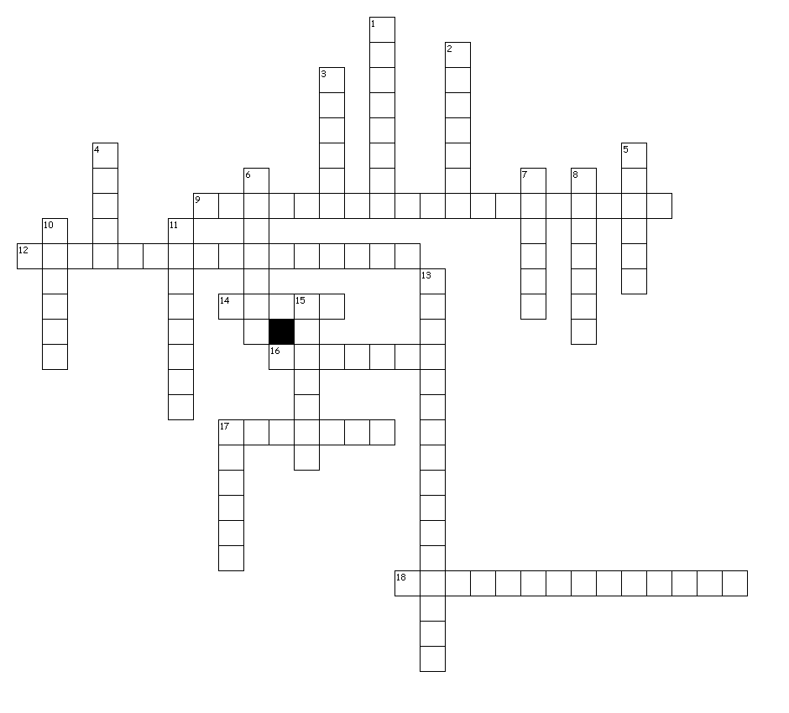
Across
9. This is my elder brother's bedroom.
12. I have two younger brothers.
14. Bedroom
16. Balcony
17. How are you?
18. This is my father.

Down
1. China
2. Kitchen
3. 10 years old
4. Toilet
5. To like
6. Friends
7. Living room
8. Backyard
10. Flat (unit)
11. Laundry
13. There is no garage at my home.
15. Garden
17. Men

My Home
Solution:

- 中国 down
- 厨房 down
- 十岁down
- 厕所 down
- 喜欢 down
- 朋友 down
- 客厅 down
- 后院 down
- 这是我哥哥的卧室。 across
- 公寓 down
- 洗衣房 down
- 我有两个弟弟。 across
- 我家没有车库。 down
- 卧室 across
- 花园 down
- 阳台 across
- 男人 down / 你好吗 across
- 这是我的爸爸 across

